第331页 第7题

7.用回溯法生成{1,2,3,4}的所有排列。

代码：

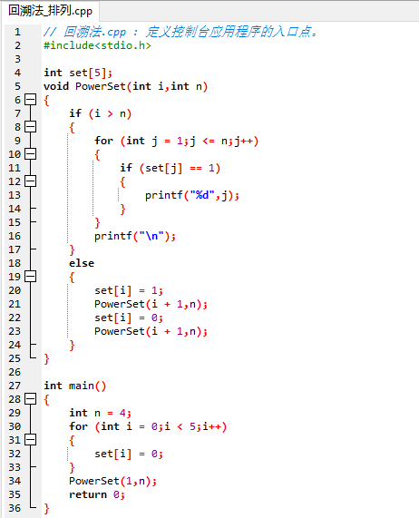

结果：

